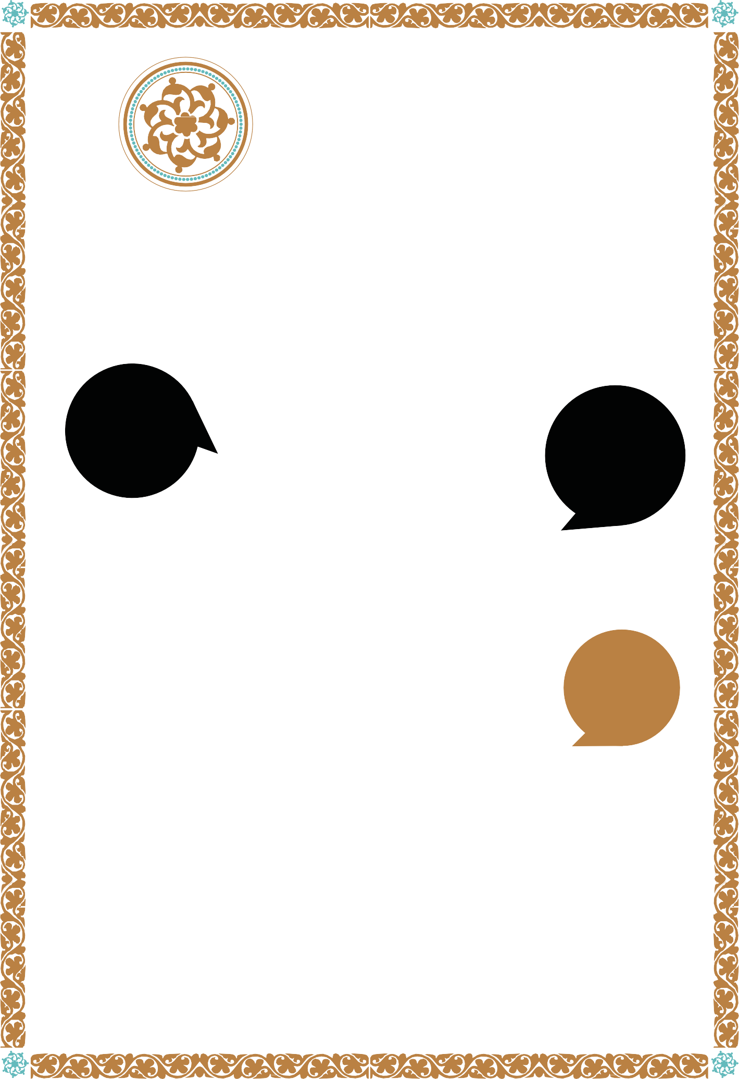

W WYSOKIEJ KLASY UZBROJENIE.

PRZECIWNIKIEM. ARMIA BYŁA WYPOSAŻONA

BYŁO GOTOWE DO STARCIA Z KAŻDYM

DOSKONALE PRZYGOTOWANE WOJSKO

SIŁĄ, WYTRWAŁOŚCIĄ I ODWAGĄ.

KICH CHARAKTERYZOWALI SIĘ OGROMNĄ

MILITARNĄ, A WOJOWNICY WOJSK TUREC-

IMPERIUM

WOJOWNIK TURECKI

OSMAŃSKIE

BYŁO

POTĘGĄ

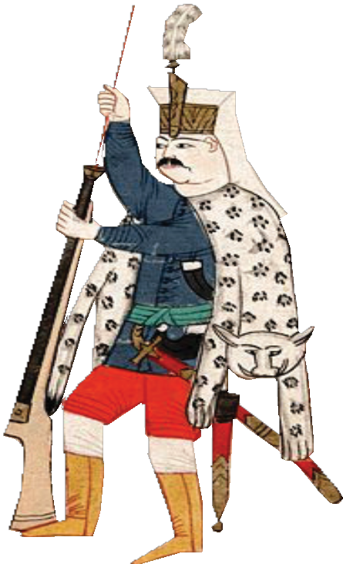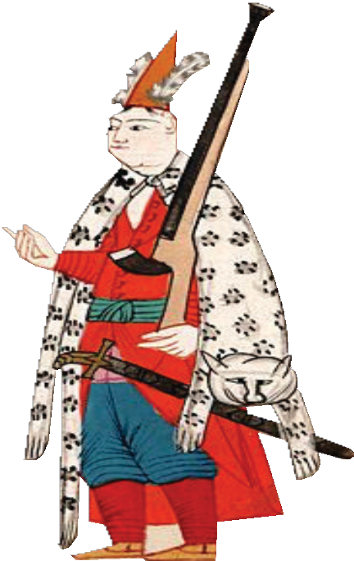

**Kończy mi się amunicja!**

**To rzucaj w nich kotem!**

**Miau!!! Czemu mną?**

Logo Wawelu

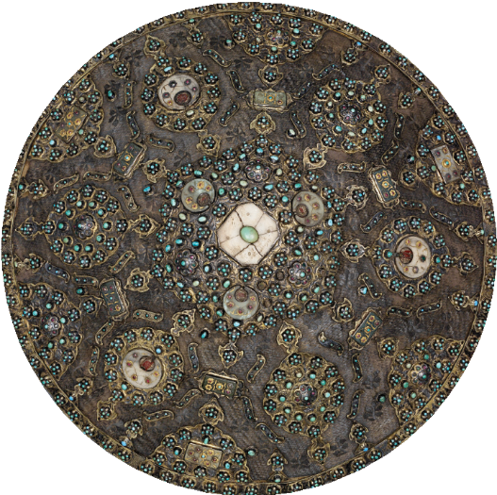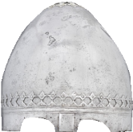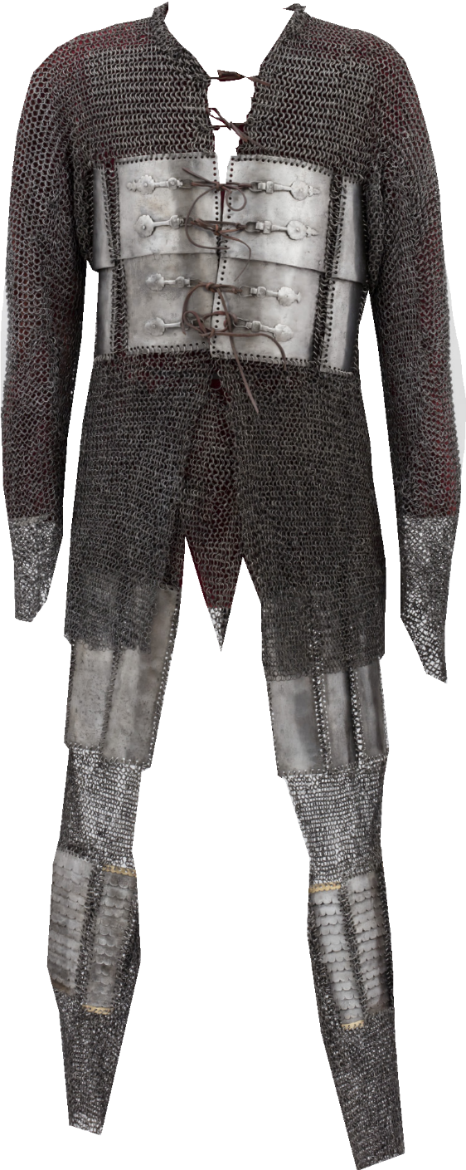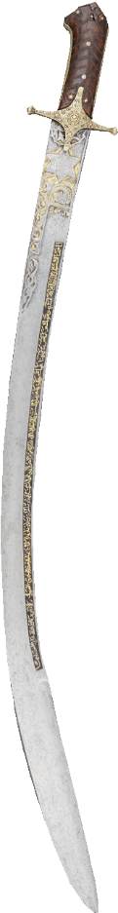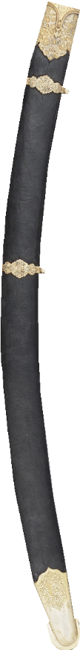

WYTNIJ PRZEDSTAWIONE PONIŻEJ ELEMENTY UZBROJENIA I UBIERZ TURECKIEGO WOJOWNIKA I JEGO KONIA.

Logo Wawelu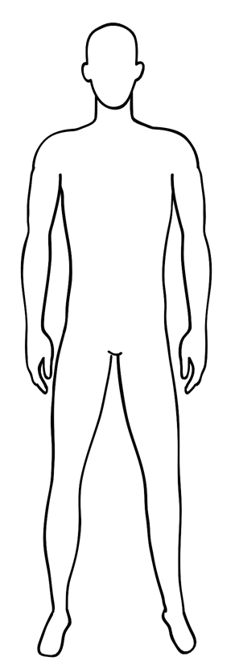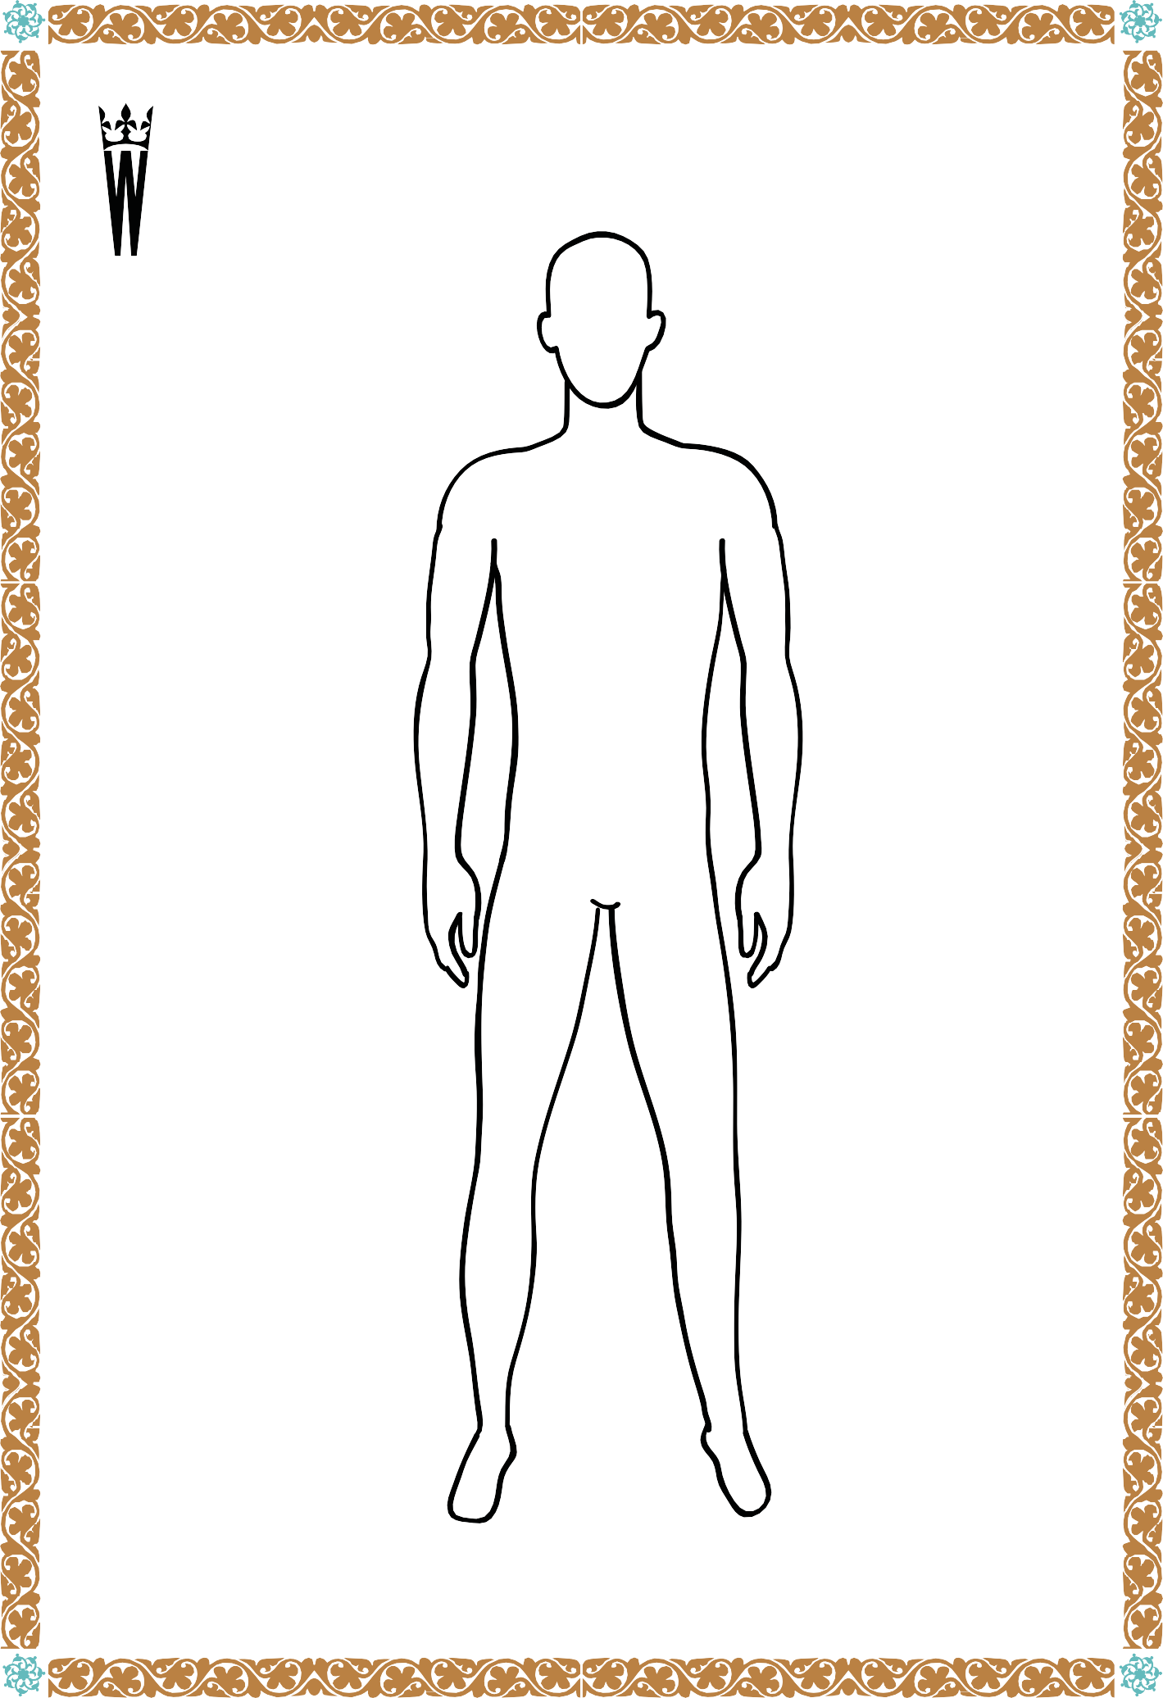

Logo Wawelu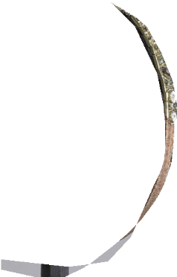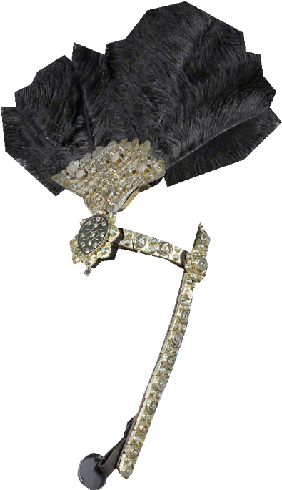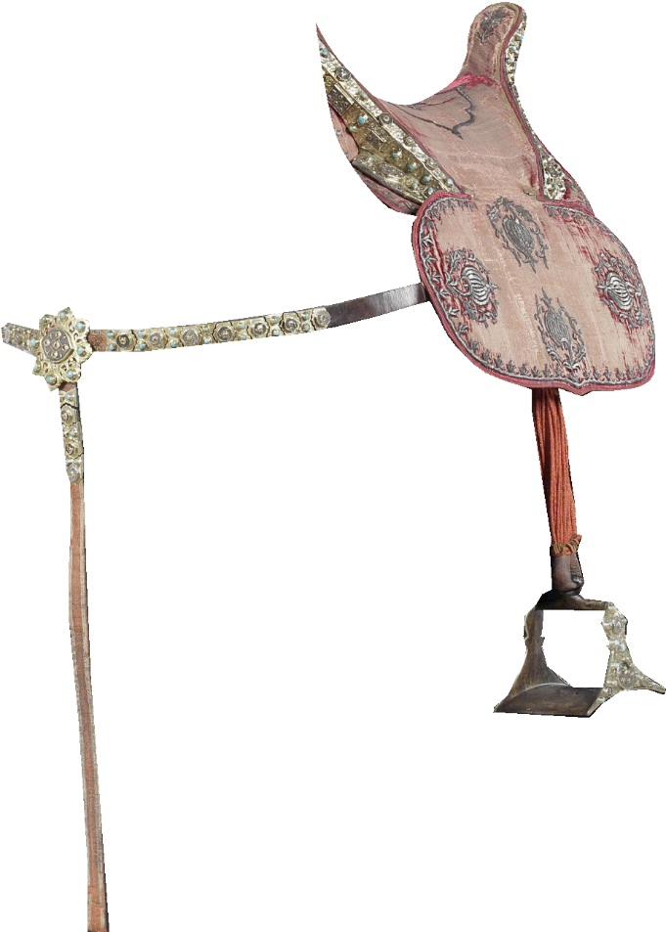

Logo Wawelu